Beleidsplan LHBTI 2020 – 2022 Gemeente Alblasserdam

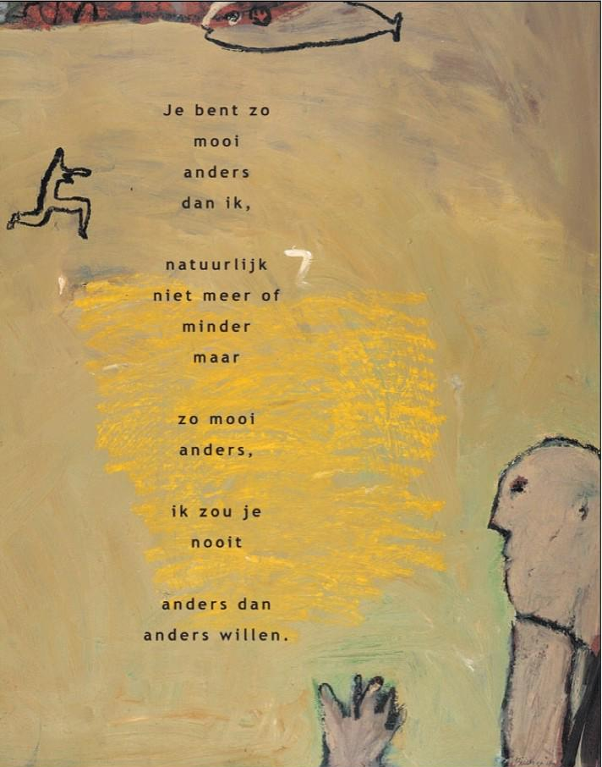

‘Je mag er zijn in Alblasserdam’

Uitwerking van diversiteitsbeleid ter
bevordering van de sociale acceptatie, veiligheid

Versie V6 16-02-2021 | na correctie LHBTI werkgroep | en inbreng commissie vergadering
Opgesteld door Wim van Krimpen (PvdA) en Margreet de Deugd (CDA)

Inleiding
In februari 2019 heeft de raad van Alblasserdam unaniem een motie aangenomen met daarin een oproep om een LHBTI beleid te ontwikkelen. In kleine groepen heeft een tweetal bijeenkomsten plaatsgevonden. De uitkomst van deze bijeenkomsten is de verklaring ‘Veilig samen-leven in Alblasserdam’ (zie bijlage).

Voor u ligt de uitwerking van het beleidsplan LHBTI 2020 – 2022. LHBTI staat voor lesbisch, homoseksueel, biseksueel, transgender en intersekse personen. In dit beleidsplan gebruiken we – net als Rijksoverheid – de term LHBTI. Het voorliggende plan is mede gebaseerd op het LHBTI beleidsplan van Movisie.

Nederland heeft 54 regenboogsteden Deze steden maken zich sterk voor het verbeteren van de sociale acceptatie, veiligheid en emancipatie van lesbische vrouwen, homoseksuele mannen, biseksuelen, transgender en intersekse personen (LHBTI's). Daarnaast hebben alle 12 provincies regenboogbeleid. Naast deze regenboogsteden en provincies zijn er ook gemeenten die zelfstandig LHBTI beleid ontwikkelen en zich tot regenbooggemeente hebben uitgeroepen. Gemeenten rond Alblasserdam zoals de meeste Drechtsteden, Molenlanden en Gorinchem zijn inmiddels regenboogvriendelijk.

Dit beleidsplan heeft als doel om te komen tot sociale acceptatie en veiligheid voor alle diverse groepen in Alblasserdam. Dit proberen we te bereiken met realistische voorstellen en acties die voor de LHBTI inwoners in Alblasserdam nuttig zijn.

Communicatie
Als gemeente Alblasserdam nemen we diversiteit serieus. Dit betekent dat dit zichtbaar is in onze uitingen onder andere op de website.
Acties
- We voegen aan de gemeentelijke website een pagina toe, met informatie voor LHBTI inwoners. Deze pagina kan verwijzen naar belangenverenigingen en geeft informatie.
- De gemeente Alblasserdam let bij het maken van foto’s voor communicatiedoeleinden op diversiteit in het beeld. Door deze weg te kiezen straalt de gemeente uit dat het aandacht heeft voor de diversiteit van haar burgers.
- Op 11 oktober, de nationale coming out day, hangt de gemeente Alblasserdam conform de motie de regenboogvlag uit. Deze vlag symboliseert dat eenieder zichzelf moet kunnen zijn en zicht geaccepteerd en sociaal veilig kan voelen.
- De gemeente Alblasserdam zal samen met de bibliotheek informatie beschikbaar maken over LHBTI-gerelateerde onderwerpen.
- De medewerkers die klantcontact hebben – Publiekszaken en het Sociaal Plein – te trainen in LHBTI-sensitieve publieke dienstverlening. Hierbij gebruik maken van een trainingsmethode die is ontwikkeld door Movisie in opdracht van het ministerie van OCW.

Sociale acceptatie en veiligheid
In bepaalde groepen van de Alblasserdamse bevolking is de sociale acceptatie van LHBTI’ers lager dan elders. Dit heeft een grote impact, vooral op LHBTI-jongeren. We moeten hier met elkaar oog voor hebben en aandacht aan besteden.

Acties:
- In het driehoeksoverleg tussen vijf Burgemeesters, Openbaar Ministerie en Politie wordt ieder jaar het thema sociale acceptatie en veiligheid geagendeerd en lokaal als vast agendapunt op het periodiek overleg met politie gezet. Jaarlijks wordt over de ontwikkelingen en voortgang gesproken met de commissie bestuur en samenleving. Per 1 januari 2022 dient een vorm, frequentie van bespreken en haalbare aanpak met effecten van het bevorderen van sociale veiligheid en gelijkheid te zijn gerealiseerd en gerapporteerd.
Indien op dat moment op basis van geleverde inspanningen er geen aanleiding is voor verdergaande inspanningen zal die conclusie de aanzet zijn voor het herformuleren, heroverwegen en/of her prioriteren van deze actielijn.
- De gemeente Alblasserdam vraagt lokale (sport-) verenigingen naar hun anti-discriminatiecode en klachtenregeling. De gemeente informeert actief of LHBTI’ers welkom zijn. Daarnaast vragen we (sport-) verenigingen om acties te ondernemen tegen racistische en homofobe uitingen. De gemeente kan helpen door het aanbieden van trainingen voor vrijwilligers, de cursus tot vertrouwenspersoon of de inzet van een sportpedagoog.
- De wethouder van de gemeente Alblasserdam informeert in het overleg met schooldirecteuren hoe scholen invulling geven aan de wettelijke kerndoelen gericht op seksuele diversiteit.
- De gemeente Alblasserdam vraagt de GGD om de vragen over seksuele en genderdiversiteit mee te nemen in de Jeugdmonitor.
- De gemeente Alblasserdam zal geloofsgemeenschappen betrekken bij de activiteiten. Geloofsgemeenschappen spelen een belangrijke rol in de acceptatie van LHBTI’ers. Daarnaast is het van belang de dialoog aan te gaan over verschillende opvattingen rond LHBTI.
- De jongerenwerkers en sportwerkers van de gemeente Alblasserdam krijgen een training aangeboden waarmee ze op pedagogische wijze een veilig straatklimaat kunnen bevorderen.

Jaarlijks, in september, vindt er een toetsing en evaluatie plaats waarna nieuwe doelen worden bepaald.
Bijlage 1
Veilig samen-leven in Alblasserdam 8 oktober 2019

In Alblasserdam koesteren we artikel 1 van de Grondwet, zoals we alle grondrechten koesteren.
Geweld en intimidatie verafschuwen wij. Toch zijn er in Alblasserdam mensen die worden
gekwetst, gediscrimineerd en bedreigd.

We weten dat LHBTI-ers: Lesbiennes, Homoseksuelen, Biseksuelen, Transgenders en Interseksuelen dit in Alblasserdam meemaken in alle variaties. Van plagen tot doodsbedreigingen
en alles wat daar tussen zit.
Ook andere Alblasserdammers - individueel of horend bij een groep, geloofs- of levensovertuiging -
hebben soortgelijke ervaringen. Wij willen aan de slag om dat aan te pakken en te verminderen.
Praktische oplossingen lijken daarin niet afdoende.

Wij nodigen alle Alblasserdammers uit om met elkaar in eigen huis, in eigen kring, kerk of moskee,
vereniging en organisatie het gesprek aan te gaan over dit onderwerp. De opbrengst daarvan
brengen we in 2020 samen in een breed maatschappelijk gesprek.

Iedereen wordt uitgenodigd een bijdrage te leveren aan bewustwording. Wij willen verkennen wat
nodig is om waardig samen te kunnen leven. Onze gezamenlijke opgave is om aan een
Alblasserdam te werken waarin iedere inwoner zich veilig voelt en in zijn waarde wordt gelaten
ongeacht afkomst, herkomst, geloofs- en/of levensovertuiging, ras of geslacht. Wij willen met
elkaar op zoek gaan naar een gemeenschappelijke definitie van samen-leven en naar
kernwaarden die daar bij horen.

Wij danken de deelnemers aan het eerste gesprek hierover voor hun inbreng. Met hen en met u
hopen wij het goede gesprek te vervolgen. Help mee, praat mee! Samen maken we Alblasserdam
tot een gemeente waarin samen-leven in vrijheid een gemeenschappelijke betekenis heeft. Voor,
door en van alle Alblasserdammers.

Werkgroep voorbereiding LHBTI-beleid / Dialoog Veilig samen-leven in Alblasserdam:
Jaap Paans, burgemeester
Dorien Zandvliet, wethouder Welzijn
Jaco Brand, raadslid SGP
Wim van Krimpen, raadslid PvdA
Margreet de Deugd, raadslid CDA
Stavros Barzas, raadslid VVD
Jako Sterrenburg, raadslid ChristenUnie
Marko Stout, raadslid D66
Ingrid de Gruijter, raadsgriffier
Praat u of uw organisatie ook graag mee? Dan noteren we hier ook uw naam! Sluit aan!
Mail ons de contactgegevens via bestuurssecretariaat@alblasserdam.nl onder vermelding van
"Dialoog veilig samen-leven in Alblasserdam".

